Администрация Побединского сельского поселения

ШЕГАРСКОГО РАЙОНА ТОМСКОЙ ОБЛАСТИ

ПОСТАНОВЛЕНИЕ

16 октября 2013г. № 137

О присвоении адреса объекту недвижимости-
земельному участку

Рассмотрев обращение отдела по вопросам землеустройства Администрации Шегарского района о присвоении адреса земельному участку, расположенному по адресу: Томская область, Шегарский район, п.Победа,ул.Дачная в соответствии с Федеральным Законом от 06 октября 2003г № 131-ФЗ «Об общих принципах организации местного самоуправления в Российской Федерации», пунктом 68 Приказа № 42 от 04.02.2010 Министерства Экономического Развития Российской Федерации "Об утверждении Порядка ведения государственного кадастра недвижимости"

ПОСТАНОВЛЯЮ:

1.Присвоить объекту недвижимости- земельному участку адрес: Томская область, Шегарский район, п.Победа, улица Дачная, участок № 29, согласно приложению.

Глава поселения А.Е.Ермолаев

Туркина Е.Б.
83824742167

Приложение
к Постановлению
Главы Побединского с/п
от 16.10.2013 №137

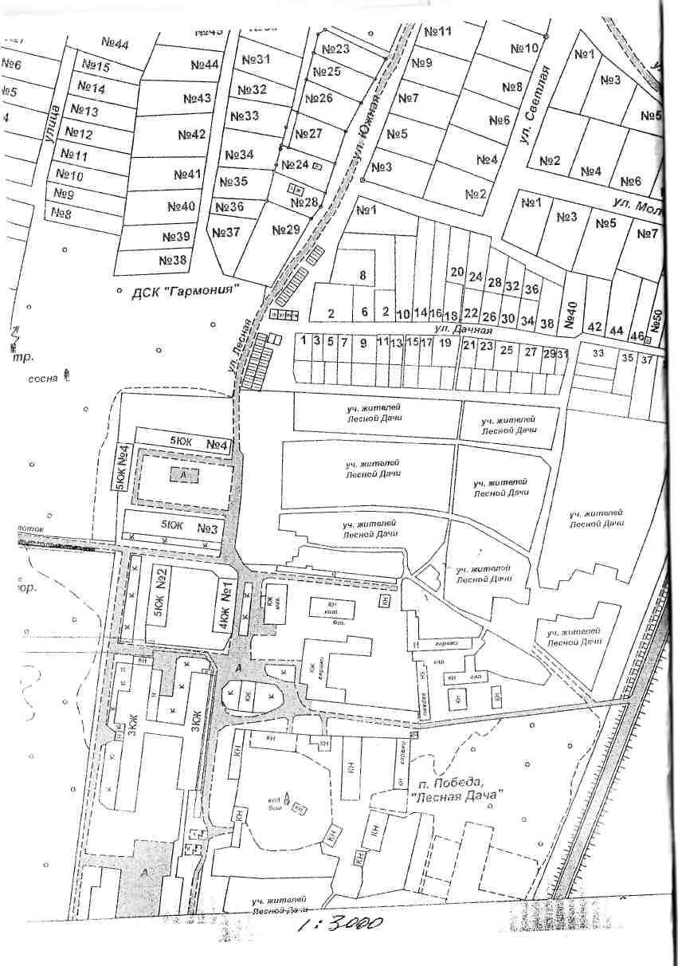
п.Победа,улица Дачная,участок № 29

